**详细设计说明书**

**《课堂考勤系统》**

**编写日期：2019年10月27日**

**项目组：**

|  |  |  |
| --- | --- | --- |
| **学号** | **姓名** | **角色** |
| 201831083104 | 吴昊阳 | **组长** |
| 201831061315 | 司昊 | **组员** |
| 201831022208 | 汤善康 | **组员** |
| 201831061401 | 杨依天 | **组员** |
| 201831061307 | 严洁 | **组员** |
| 201831061204 | 谭镕 | **组员** |
| 201831061201 | 马潇然 | **组员** |
| 201831061403 | 张丽萍 | **组员** |

目录

1. 引言 5

1.1 编写目的 5

1.2 项目背景 5

1.3 定义 5

1.4 参考资料 5

2 软件结构概述 5

3 模块设计 6

3.1 学生线上签到模块 6

**3.1.1** 功能描述 6

**3.1.2** 接口描述 6

**3.1.3** 内部元素结构 6

**3.1.4** 子程序设计 6

**3.1.5** 模块测试设计 6

3.2 考勤信息查询模块 6

**3.2.1** 功能描述 6

**3.2.2** 接口描述 6

**3.2.3** 内部元素结构 7

**3.2.4** 子程序设计 7

**3.2.5** 模块测试设计 7

3.3 线上请假模块 8

**3.3.1** 功能描述 8

**3.3.2** 接口描述 8

**3.3.3** 内部元素结构 8

**3.3.4** 子程序设计 8

**3.3.5** 模块测试设计 8

3.4 后台管理模块 8

**3.4.1** 功能描述 8

**3.4.2** 接口描述 8

**3.4.3** 内部元素结构 8

**3.4.4** 子程序设计 10

**3.4.5** 模块测试设计 10

3.5 用户登录模块 10

**3.5.1** 功能描述 10

**3.5.2** 接口描述 10

**3.5.3** 内部元素结构 10

**3.5.4** 子程序设计 11

**3.5.5** 模块测试设计 11

**修改日志**

|  |  |  |
| --- | --- | --- |
| 修改者 | 修改日期 | 备注说明 |
| 马潇然 | 2019.10.26 | 后台管理模块的修改 |
| 马潇然 | 2019.10.27 | 修改子程序设计 |
| 马潇然 | 2019.10.27 | 修改接口描述 |
| 马潇然 | 2019.10.28 | 完善模块测试设计 |
|  |  |  |
|  |  |  |
|  |  |  |
|  |  |  |
|  |  |  |
|  |  |  |

# 引言

## 编写目的

本详细设计说明书时针对考勤系统的项目编写。目的是对该项目进行详细设计，在概要设计的基础上进一步明确系统结构，对于考勤系统的各个模块和程序分别进行了实现层面上的要求和说明，为后面编码的完成进行了具体的介绍和要求。

## 项目背景

1. 待开发软件系统的名称：考勤系统
2. 软件开发成员名单：吴昊阳 司昊 汤善康 杨依天 严洁 谭镕 马潇然 张丽萍

## 定义

MySQL 数据库系统使用最常用的的数据库管理语言——结构化查询语言进行数据库管理。因为其速度、可靠性和适应性而备受关注。大多数人都认为在不需要事务化处理的情况下，MySQL是管理内容最好的选择

## 参考资料

（1）《构建之法现代软件工程》（第三版），邹欣，2014年8月

（2）软件工程视频——软件工程，北京大学，2019年9月9日

（3）软件工程视频——软件工程专业导论，哈尔滨工业大学，2019年9月2日

# 软件结构概述

对于此程序我们一共分为5个模块，分别是学生线上签到模块，考勤信息查询模块， 线上请假模块，后台管理模块和用户登录模块

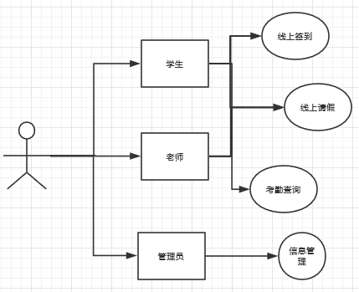

# 模块设计

## 学生线上签到模块

### 功能描述

该模块可以实现学生线上考勤，可以方便老师和学生签到并且解决代人签到的问题，同时也方便老师即时查看学生上课情况，快速排查未到场的学生。

（准确地描述本模块的功能。）

### 接口描述

（准确地描述本模块的接口规范，这一部分来自概要设计说明书中的接口设计。）

### 内部元素结构

对学生的信息和签到次数使用一个结构体变量来存放，使得学生的信息管理更加方便

typedef struct student

{

long ID;

char name[MAX_LEN];

int cishu;

int sum;

}

### 子程序设计

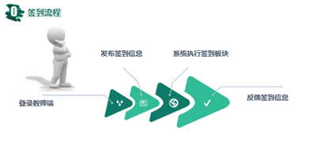

### 模块测试设计

采用非增量测试和增量测试相结合的方法，分别测试教师是否可以发布签到和学生是否可以进行签到。然后测试学生是否可以接收签到，把接收签到这部分的测试组装到已经测试完成的教师发布签到的模块上，在进行增量测试。

## 考勤信息查询模块

### 功能描述

### 该模块可以对学生的出勤信息进行统计，学生能够线上查看自己的考勤记录，如果有错误可以提出申请修改。老师也可以随时查看自己学生的出勤情况，掌握学生的出勤次数和详细信息，方便对学生进行管理。

### 接口描述

用户登录考勤信息查询界面，考勤总数进行统计，生成文件，以文件的格式输出给用户

### 内部元素结构

定义时间类来记录学生的缺课的具体时间

class time {year, month, day}

定义考勤类来完成学生对自己考勤次数的获取,包括学生的姓名，缺课日期，缺课的课程名称和缺课的次数

class kaoqin {name,time,kecheng,cishu}

用函数来实现查询，使用字符串来比较函数，利用循环找到对应结构体数组元素，然后输出需要的信息。

void check(chuqin *head)

{

char number1[10];//临时存放要查询的姓名

while (head)//用while循环检索查询

{if (strcmp(number1, head->number) == 0)//用函数strcmp()判断是否有匹配姓名

}

}

系统对考勤系统进行统计，输出每个学生的的考勤情况

### 子程序设计

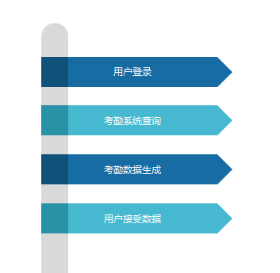

### 模块测试设计

选择增量测试的方法，自顶向下进行用用户登录到用户接收数据。看用户是否可以正常运行每一个模块。同时对此模块进行健全测试，从而来决定一个新的软件版本测试是否足以执行下一步大的测试能力。

## 线上请假模块

### 功能描述

该模块是当学生请假时，可以通过线上直接向老师提交请假申请，老师也可以通过小程序直接查看学生的请假信息，并且可以在线批假。请假记录也将有所保留，方便老师统计，也方便学生请假。

### 接口描述

### 学生通过系统发出请假申请，老师在审批过后，把审批结果返回给学生，学生收到信息以后可以选择重新申请或者退出。

### 内部元素结构

学生登录请假界面以后，将可以请假。学生首先按照给出的格式填写申请，系统会根据审批流程递交给老师，申请被存入数据库中，默认状态为未审批。老师接受申请以后，通过修改请假单的状态，由“未审批”改为“同意”或者“不同意”来实现请假审批。

### 子程序设计

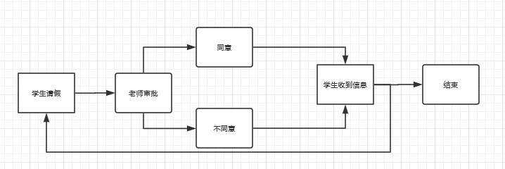

### 模块测试设计

因为我们这个软件的亮点是线上请假功能，所以在进行此模块的测试的时候，我们首先会采用隐藏数据测试，我们会从头到尾遍历系统的所有数据。隐藏数据测试这里面我们还是采用增量测试的方法，自顶向下进行模块测试。

其次我们会采用比较测试的方法，我们会和其它竞争性产品进行比较测试，来增强产品的竞争力。

## 后台管理模块

### 功能描述

该模块设置主要包括使用者信息修改和手动出勤设置两个子模块，使用者信息修改模块可以修改删除老师和学生的错误信息，手动出勤设置模块可以对个别学生的考勤记录根据需求进行修改。该模块只对系统管理人员开放。

### 接口描述

管理人员登录系统选择后台管理的功能完成信息修改，信息查询或者在未检测到信息的时候都可以选择退出后台管理功能。

### 内部元素结构

定义子函数实现修改功能，在修改用户信息的时候，用户需要先输入要修改人的信息，系统会自动检索是否有该用户存在。如果存在此用户，用户可以开始进行修改，修改完以后可以进行信息查询。若不存在此用户，系统会给与提示，用户可以选择退出程序或者重新输入信息进行检索。

定义子函数实现修改功能

void rivise(chuqin *head)

{

if (strcmp(name1, head->name) == 0) {

cout << "找到此人!\t"

cin >> head->subject >> head->time >> head->zhuangtai;//输入课程、上课时间、新的考勤状态}

head = head->next;

}

定义子函数实现删除功能

void Delete(chuqin* &head)

{

char name1[10];

int flag = 1;

chuqin *p1 = NULL, *p2, *p3 = head; cout << "请输入要删除的姓名:";

cin>> name1;

while (head)

{if (strcmp(name1, head->name) == 0) {

cout << "找到此人!\t将此人的全部信息删除\n";

if (p1 == NULL)

{p1 = head;

head = head->next;

delete p1;

}

if (flag){

cout << "未找到此人～无法删除～\n";

}

}

### 子程序设计

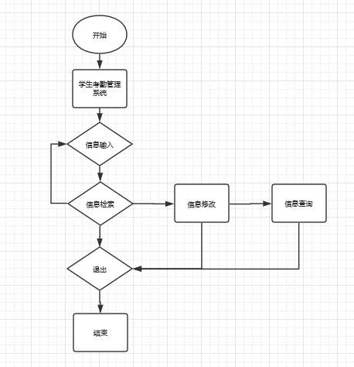

### 模块测试设计

采用增量测试的方法，从信息检索到信息修改逐一进行测试，看在不同的选择和情况下，系统是否可以按部就班的进行。

## 用户登录模块

### 功能描述

此模块用于用户的登录，用户输入自己的信息后，系统可以自动匹配用户的身份。若为新用户，系统会提醒用户注册，若为老用户，系统会根据用户的身份来使其进入相应的界面。

### 接口描述

通过输入信息来和数据库中的数据进行匹配，如果匹配成功则进入相对应的页面，匹配不成功则进行注册页面。（准确地描述本模块的接口规范，这一部分来自概要设计说明书中的接口设计。）

### 内部元素结构

用户登录与已有用户进行匹配，看是否是新用户，如果没有匹配上则是新用户，将要进行新用户注册

void find(chuqin *head)

{

char name1[10]; /

cin >> name1;

while (head)

{

if (strcmp(name1, head->name) == 0)

//找到这个人，可以进行下一步操作，跳转到用户界面

}

head = head->next;

}

if (head == NULL)；} //未找到此人，则是新用户，给新用户进行注册

登录以后进入各自对应的界面完成后续操作。

### 子程序设计

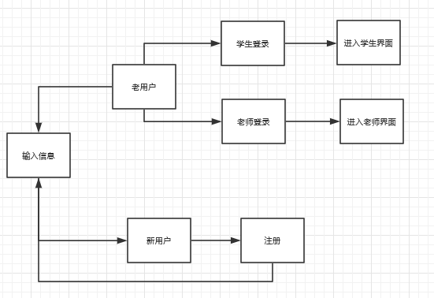

### 模块测试设计

依旧采用增量测试的方法，以各种身份对软件进行自顶向下的运行，看软件是否可以在不同情况下进行正常运行。我们这里进行手动测试和黑盒测试两种方法，我们的测试人员会选择同学，让他们在不了解系统的内部结构的情况下用鼠标去进行手动测试。